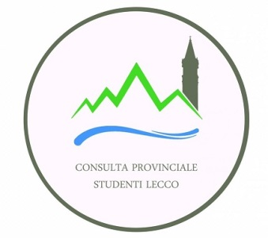
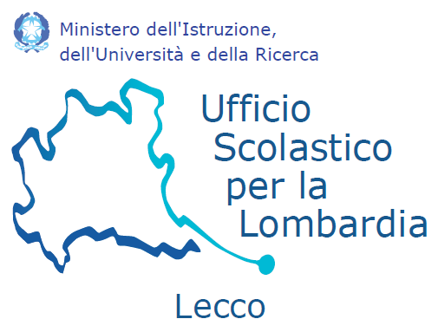

Studente Rappresentante della Consulta degli Studenti

L’ISTITUTO SUPERIORE

_________________________________________________________

Autorizza lo studente: _______________________________ della classe ____

a partecipare all’iniziativa “Clean Up Day” che avverrà a Lecco il 18 Maggio 2019 dalle ore 9.30 alle ore 13.

IL DIRIGENTE SCOLASTICO

____________________________________

___________________ , ___________

(luogo) (data)

